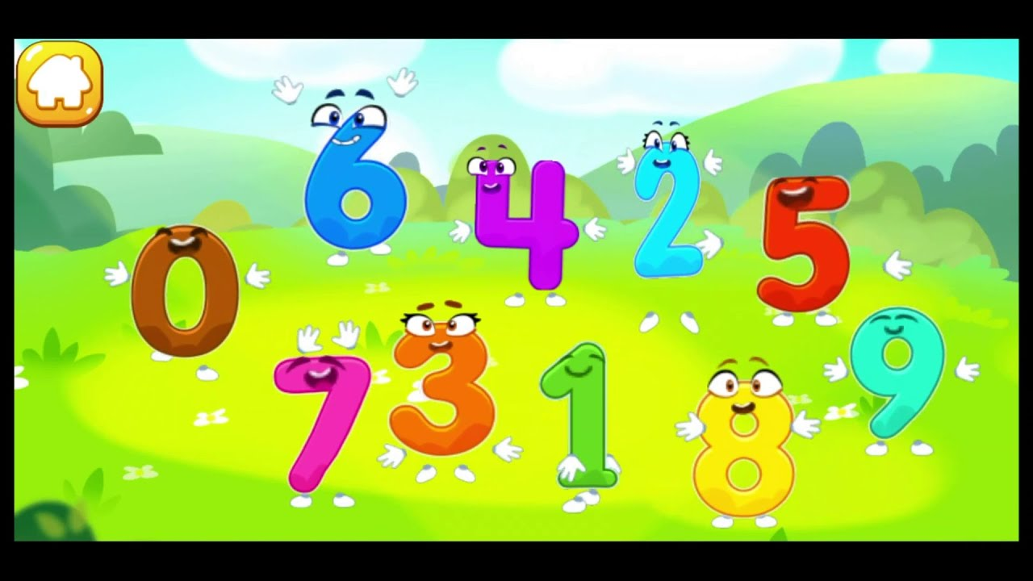
Уважаемые родители, знания, полученные детьми, необходимо закреплять в повседневной жизни. Например, готовя обед, обращайте внимание на овощи, фрукты. Спросите, какое количество их пошло на приготовление блюда, какой они формы, величины. Во время чтения книг обращайте внимание детей на характерные особенности животных ( у зайца — длинные уши, короткий хвост, у коровы четыре ноги, у козы рога меньше, чем у оленя и т.д.).
Показывайте детям цифры в окружающем: номер автомобиля, номер автобуса, номер дома, квартиры и т.д.

«Игра с палочками»
На стол ставятся коробки со счетными палочками по числу играющих. По сигналу ведущего играющие должны правой рукой выкладывать по одной палочке из коробки, придерживая ее при этом левой рукой. Затем, также по одной палочке, они убирают их обратно. Выигрывает тот, кто быстрее всех выполнит задание.
Играя с ребенком, рекомендуется чаще проигрывать, чем выигрывать.
Во время игры нужно спрашивать у ребенка: какой рукой он работал? Сколько палочек на столе? Сколько палочек у него в руке?

Рекомендации для родителей
Рекомендуем вместе с детьми находить по пять одинаковых предметов, называть пять разных предметов, обращать внимание на цифру 5 в различных ситуациях, например на циферблате, в календаре, в рекламной газете.

На прогулке
Предложите ребенку найти высокие и низкие деревья.Уточните их названия. Посмотрите, как расположены ветки, какой они длины, толщины, какие ветки наверху и какие внизу.
На земле начертите пять клеток в один ряд. В каждую положите по одному предмету, например желудь, камушек, веточку и т.д.
Ребенок закрывает глаза, в это время предметы меняются местами или убирается один предмет. Открыв глаза, дети, пользуясь порядковым счетом, должны сказать, в которой по счету клетке произошли изменения.

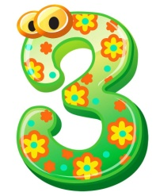Дома
Обращайте внимание детей на то, когда происходят те или иные события, используя слова: вчера, сегодня, завтра (что было сегодня, что было вчера и что будут делать завтра).

